RAZGIBAJMO OČI

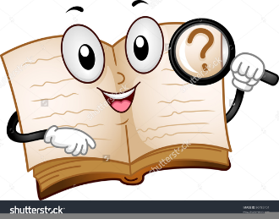

Na levi strani imaš stolpec s številkami, na desni pa stolpec s črkami. Številke in črke so povezane z vijugastimi črtami. Tvoja naloga je, da z očmi slediš črti od številke do črke in ugotoviš, katera črka spada k posamezni številki. Dobil boš besedo.

To je beseda _________________.

